深 圳 大 学 实 验 报 告

课程名称： 计算机网络

实验项目名称： 数据包抓取与分析

学院： 计算机与软件学院

专业： 计算机科学与技术

指导教师： 谢瑞桃

报告人： 郑雨婷 学号： 2021150122 班级： 高性能

实验时间： 2023/3/13

实验报告提交时间： 2023/3/19

教务处制
实验目的
学习安装、使用协议分析软件，掌握基本的数据报抓取、过滤和分析方法，能分析HTTP、TCP、ICMP等协议。
实验环境
1.使用具有Internet连接的Windows操作系统；
2.抓包软件Wireshark。
实验内容：
1. 安装学习Wireshark软件
2. 抓包与分析HTTP协议
3. 分析TCP协议
4. 分析TCP三次握手
5. 分析ICMP协议
实验步骤：
1. 安装学习Wireshark软件
1) 在官网地址https://www.wireshark.org/下载并安装该软件。(本实验Wireshark版本号为4.0.4)
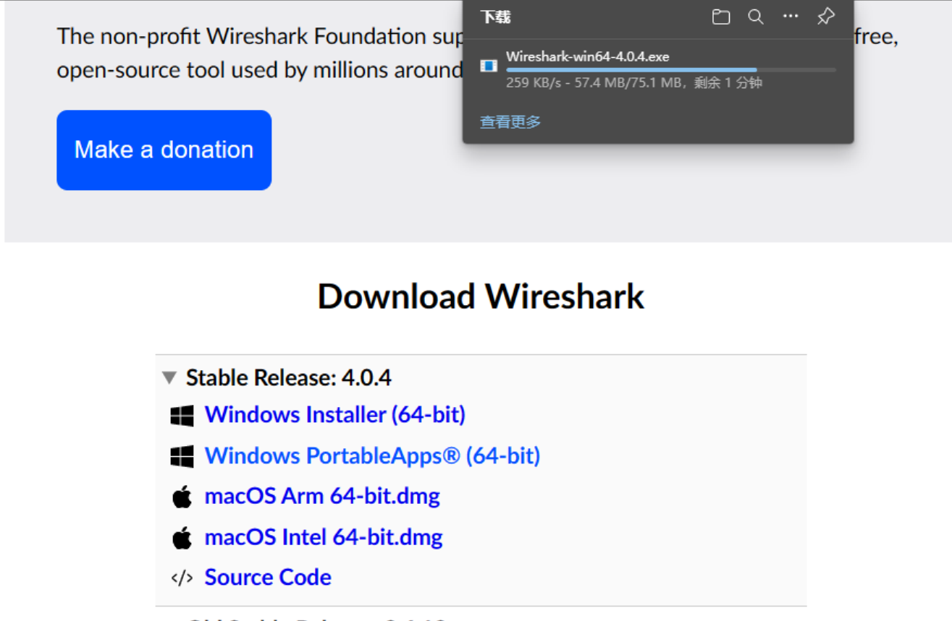
2) 安装成功后运行Wireshark，初始界面如下图。
3) 从接口列表中选择要捕获的接口，本次实验选择WLAN，双击即可开始捕获。
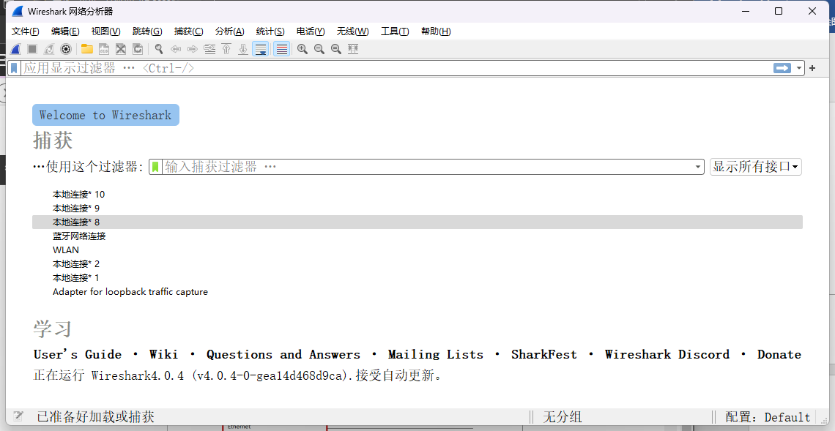
4) Wireshark进入主界面，并开始捕获分组。
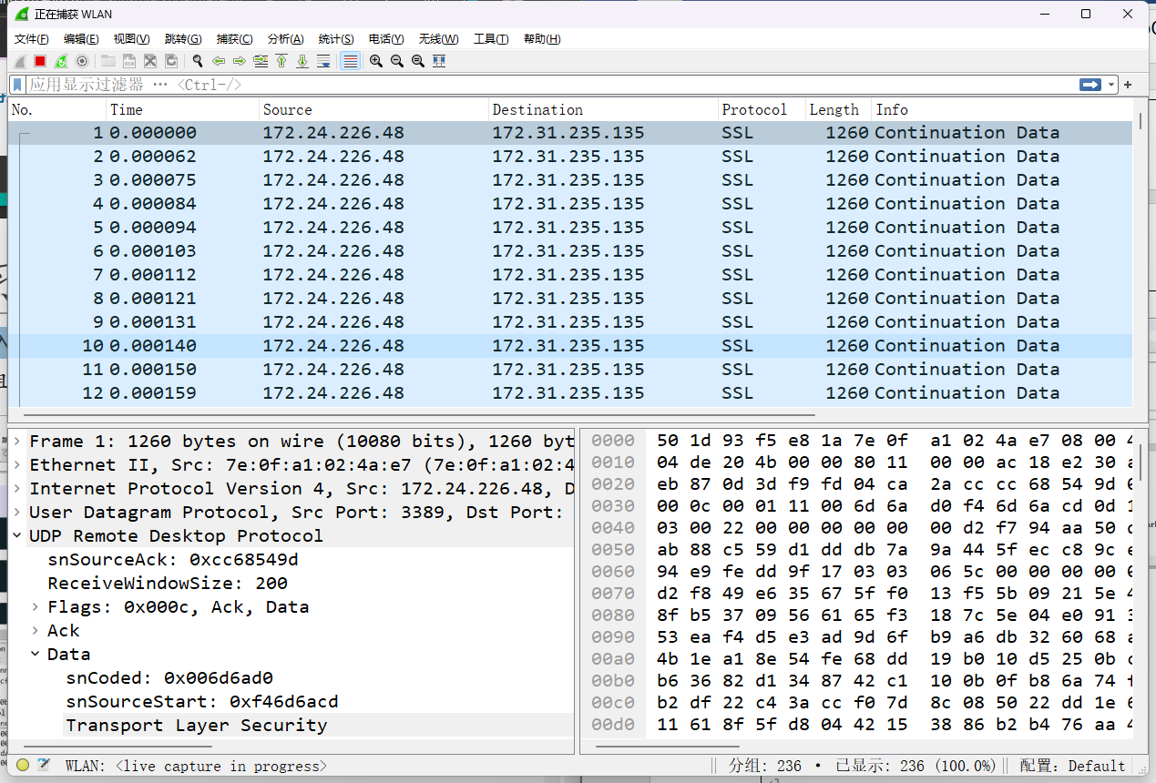
5) 学习使用过滤器
①使用协议过滤，过滤出协议是HTTP的分组。
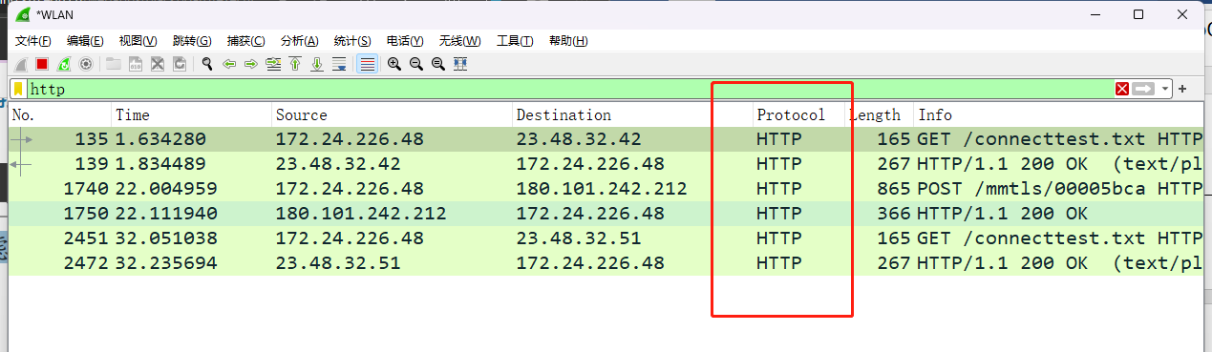
②使用IP地址过滤，下面给出过滤IP地址的实验截图。
ip.src == 172.24.226.48 and ip.dst == 101.89.47.182表示过滤出源地址是172.24.226.48并且目的地址是101.89.47.182的分组。
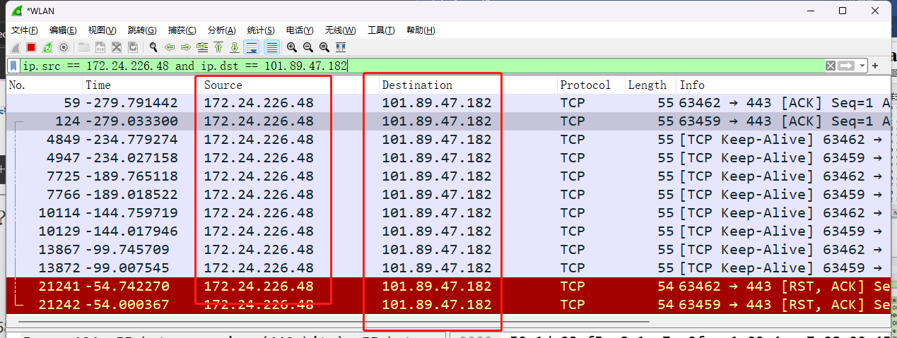
③使用协议过滤，http.request.method=="GET”表示过滤出http请求方法是GET的分组。
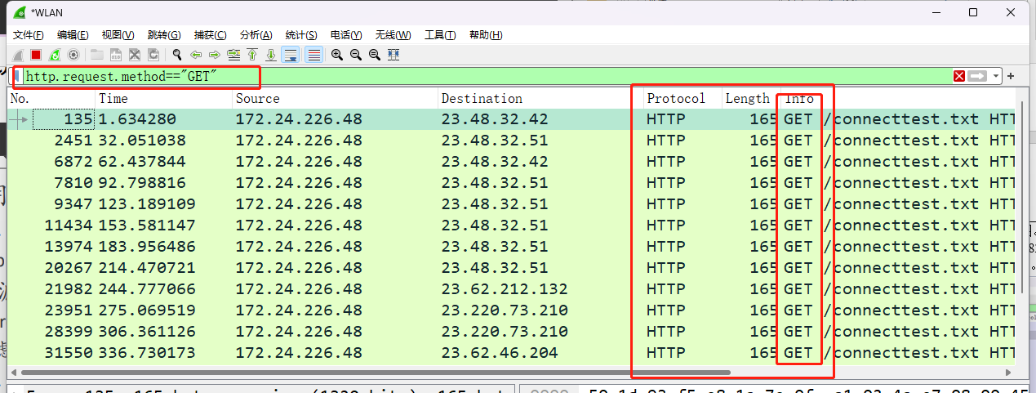
④使用端口过滤，tcp.port == 80表示过滤出tcp端口号是80的分组。
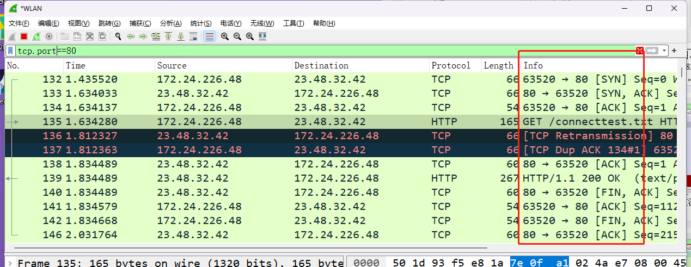
6) 分组详情栏
分组详情栏共有无栏，其中每一栏都对应于TCP/IP协议分层模型中的一层。
Frame 135 代表物理层；Ethernet II, Src 代表链路层；Internet Protocol version 4d 代表网络层；Transmission Control Protocol, Src Port代表传输层；Hypertext Transfer Protocol 代表应用层。
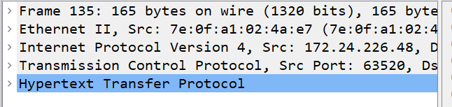
2. 抓包与分析HTTP协议
1) 开启Wireshark抓包，在过滤器中输入http，即过滤http协议的分组。
2) 打开浏览器，输入一个网址，实验中输入www.daidu.com。
3) 观察到Wireshark分组列表栏中出现了HTTP协议分组。
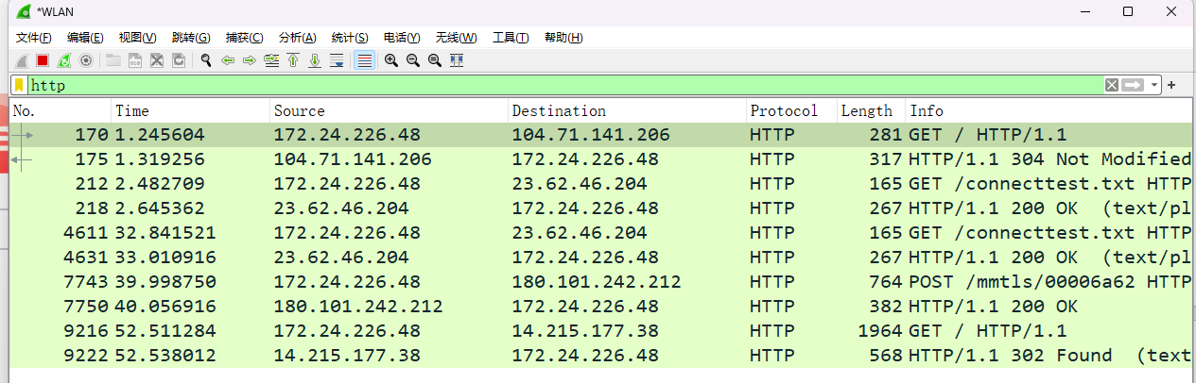
4)通过单击分组，分组详情栏显示其具体信息，阅读HTTP协议信息，知其服务器主机名，主机名为wwwbaidu.com。分析出以下分组是浏览网页（www.baidu.com）发生的。
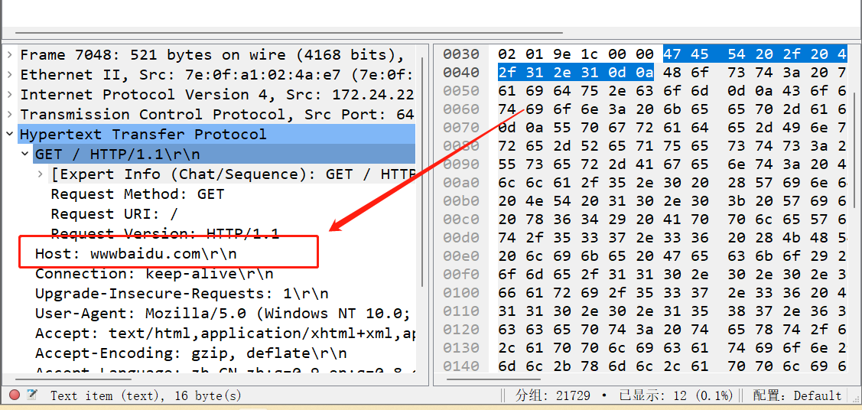
5) 通过上图所得的分组，获知此次通信的源IP地址为172.24.226.48（即为本机地址），目的IP地址为45.194.224.35。
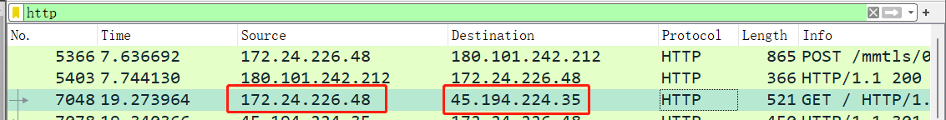
3. 分析TCP协议
1) 对2个分组，分析其TCP协议信息。
第一个分组：
源端口号：64197 目的端口号：80 序列号：9657134 确认号：872308204
报头长度：20 bytes 标志位：0x018 校验和：0x9e1c 数据：467 bytes
窗口大小：513
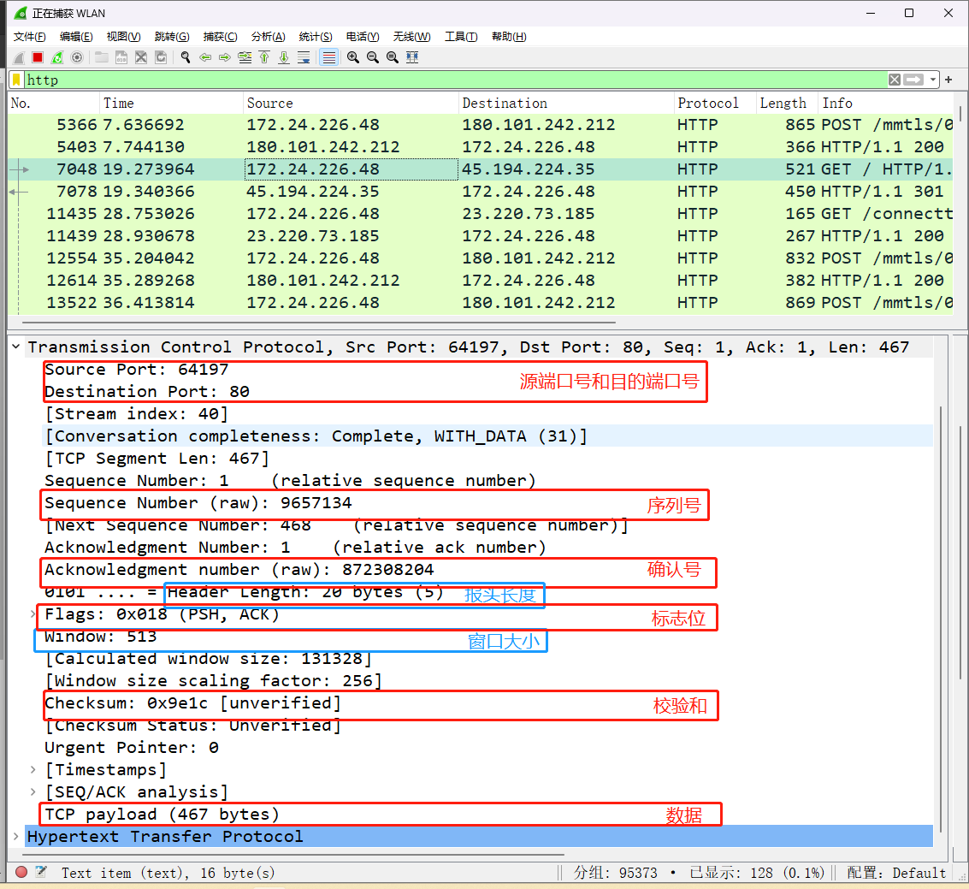
第二个分组：
源端口号：80 目的端口号：64207 序列号：2236560799 确认号：4021266552
报头长度：20 bytes 标志位：0x018 校验和：0x1d26 数据：213 bytes
窗口大小：513
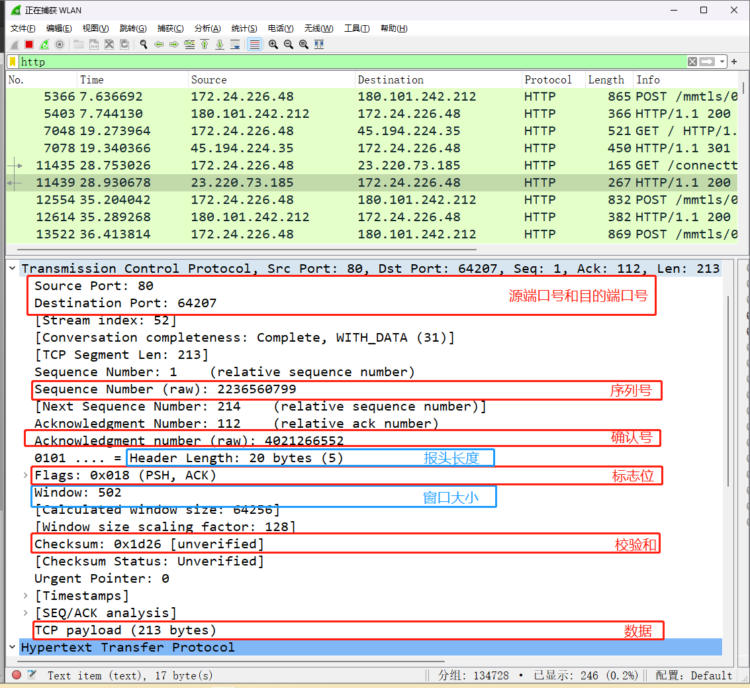
2) 对2个分组，追踪其TCP流。点击右键，从下拉菜单 中选择TCP流。
第一个分组：
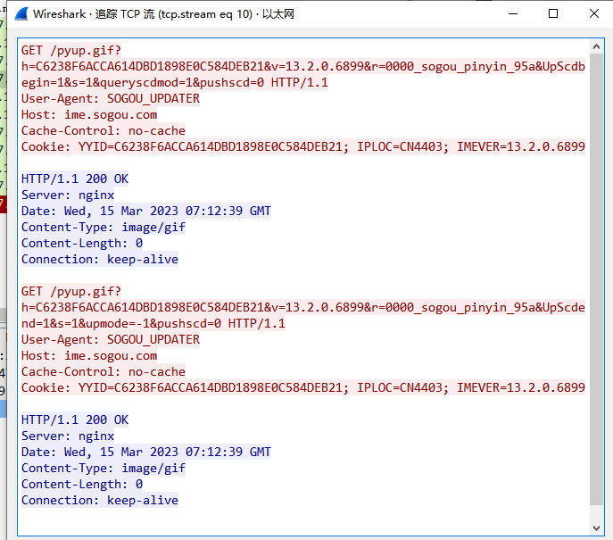
第二个分组：
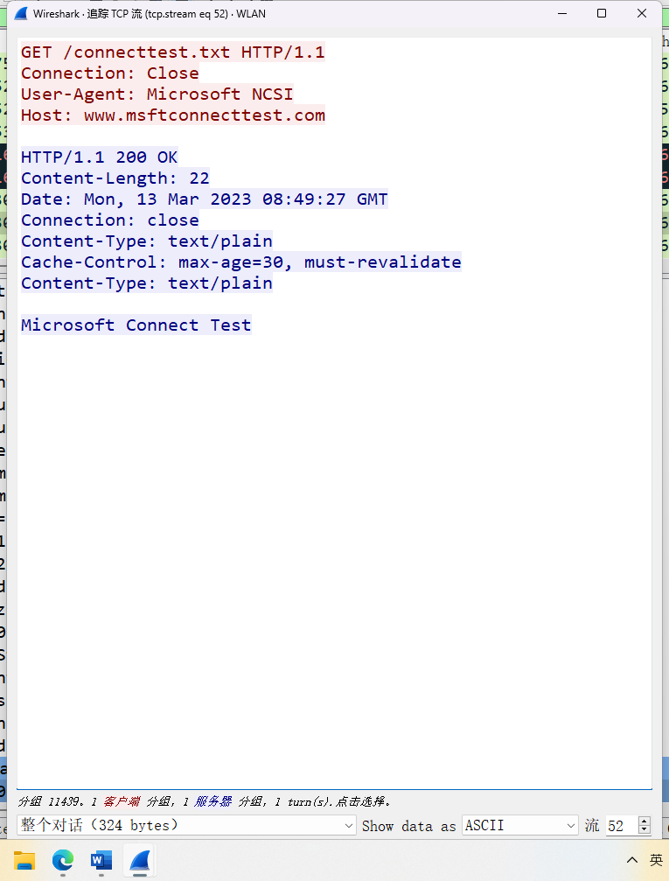
- 找到TCP建立连接的分组。
下图框住的3个分组在HTTP GET请求之前完成，并且设置了标志位SYN，因此它们时TCP连接建立的分组。
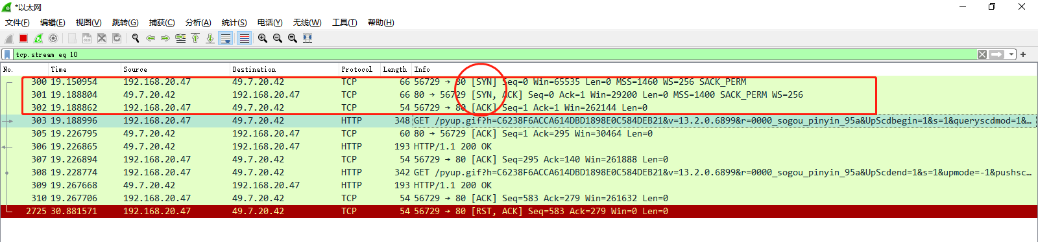
- 分析TCP三次握手
- 分析TCP三次握手，第一次握手(SYN)。
序号是59137870
SYN位置1
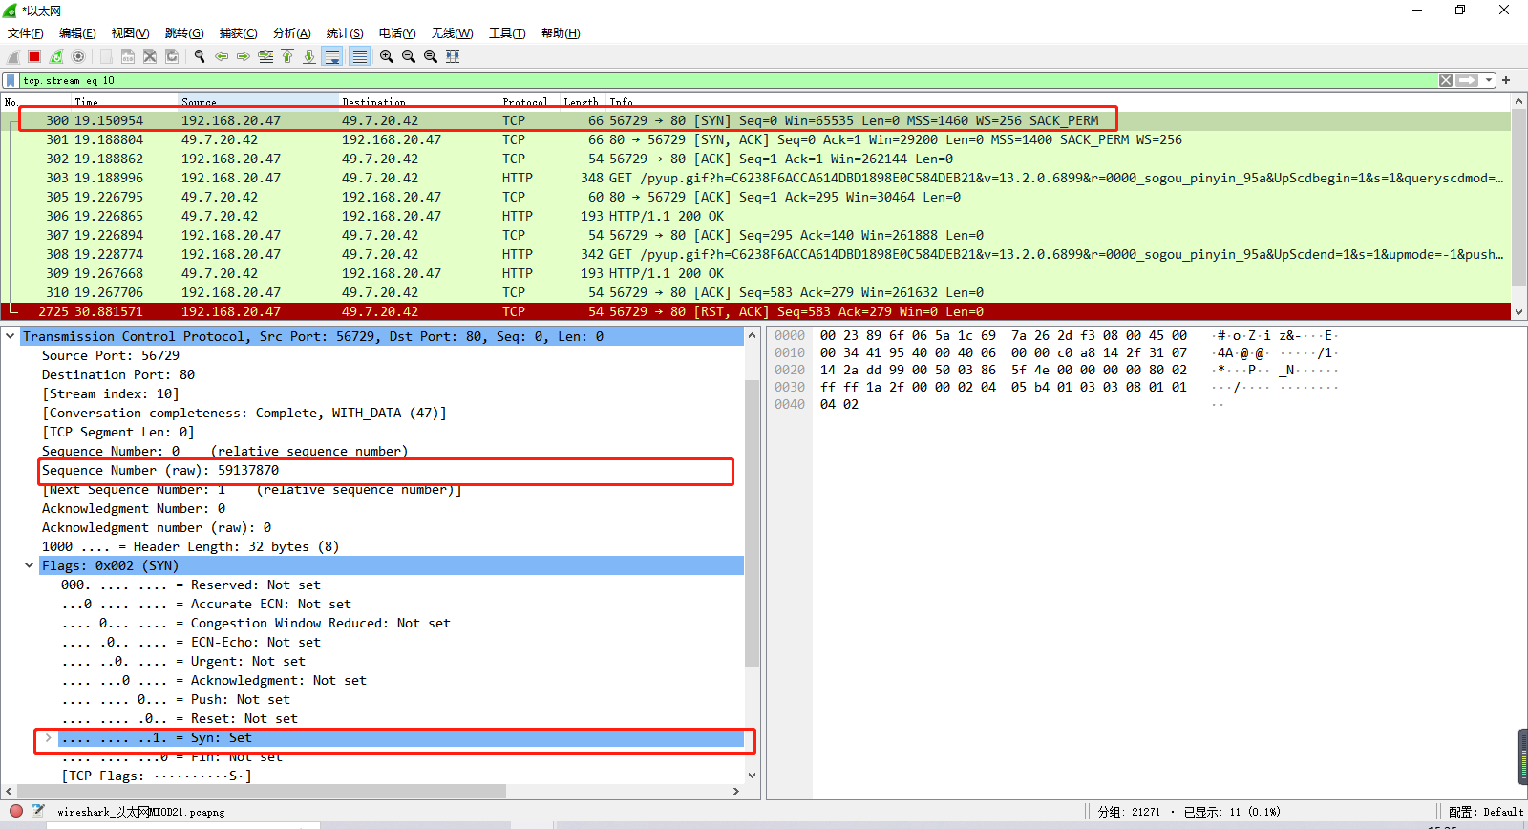
- 分析TCP三次握手，第二次握手(SYNACK)。
序号是2637649777
确认号是59137871，是SYN序号+1.
SYN位置1.
ACK位置1.
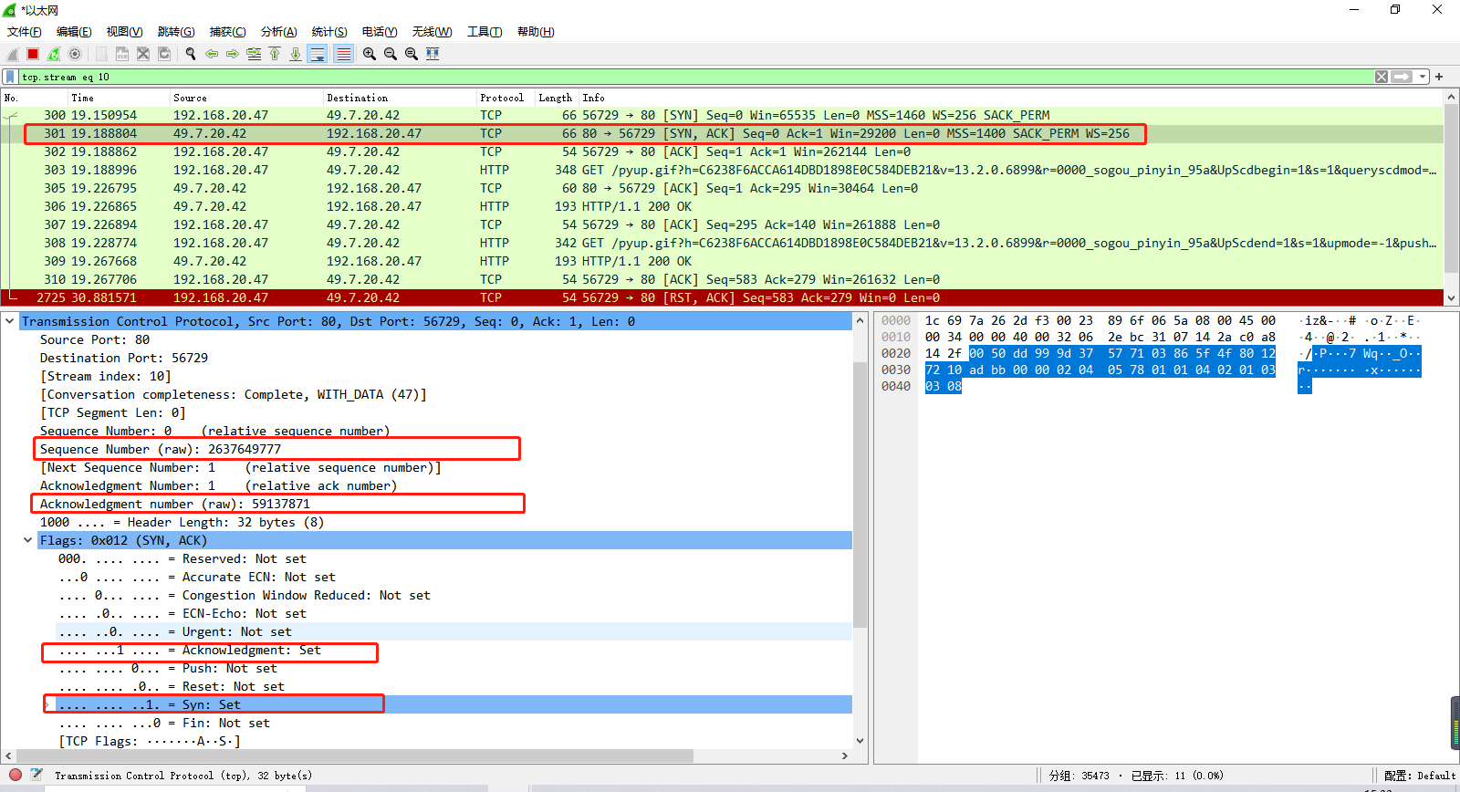
- 分析TCP三次握手，第三次握手(ACK)。
确认号是2637649778，是SYNACK序号+1；
ACK位置1.
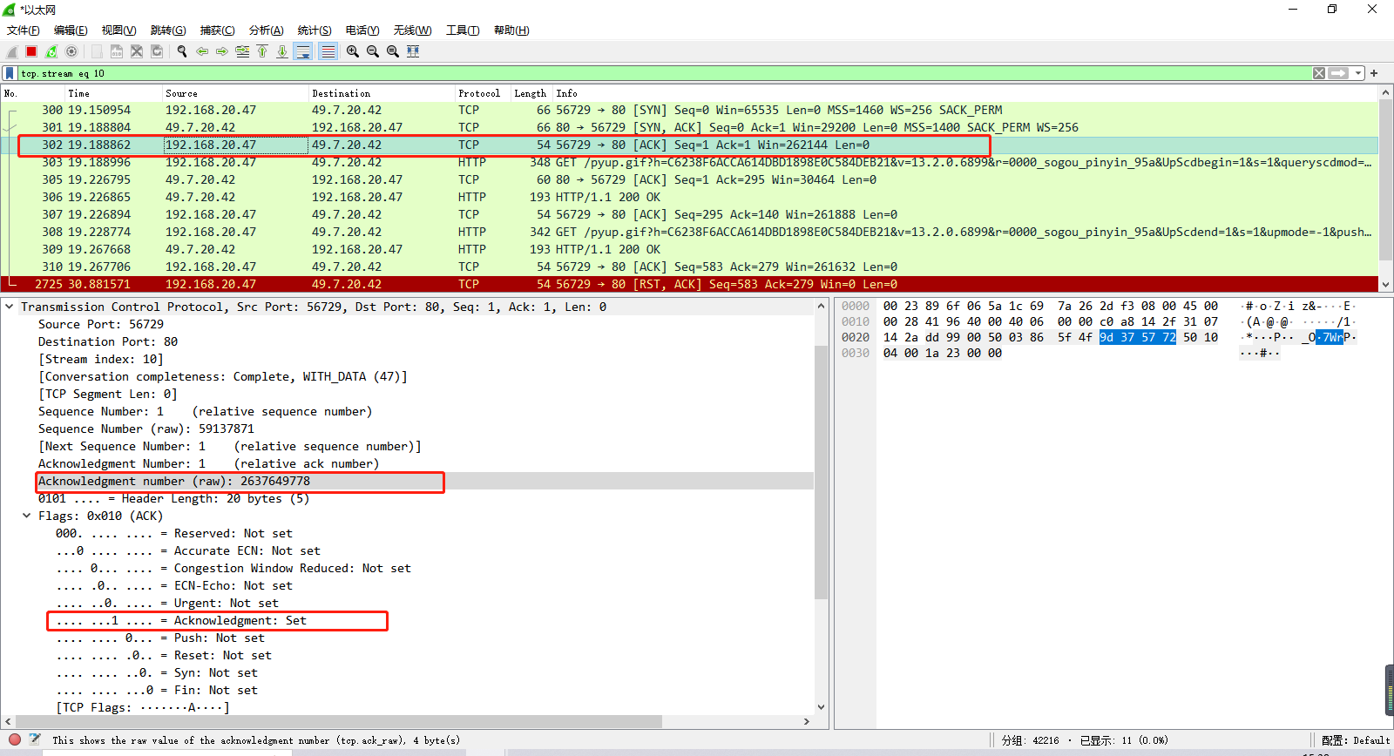
- 分析ICMP协议
在Wireshark过滤栏里 输入icmp（这是ping 指令使用的协议）；
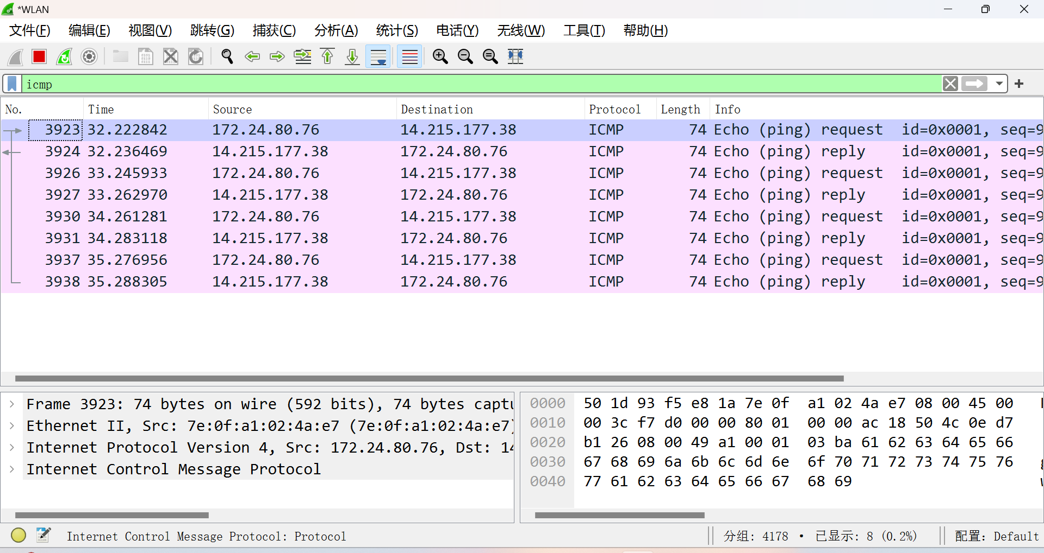
在PowerShell里使用 ping指令；
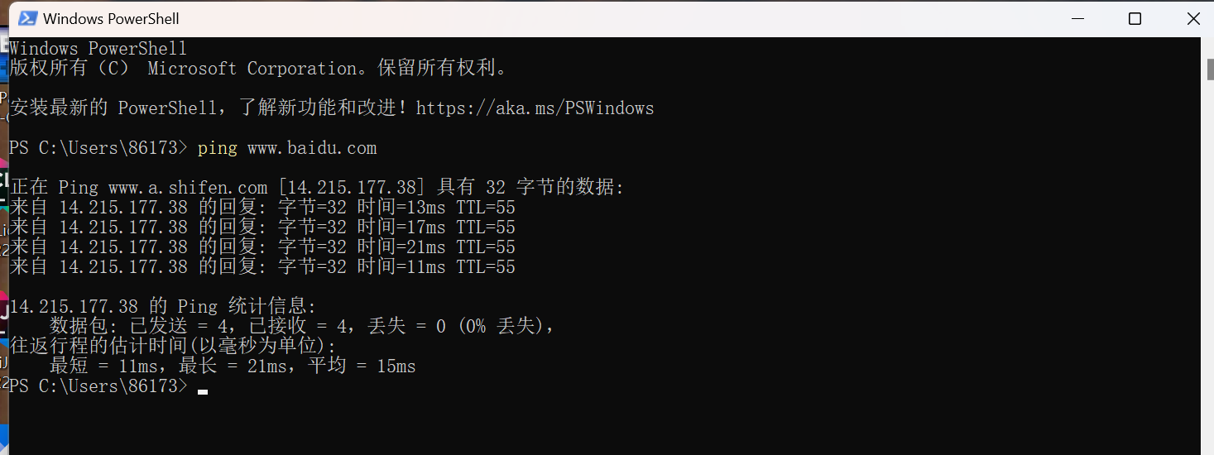
对比Wireshark分组 列表栏与ping指令显示结果，我们发现：
第一个回复，字节32，时间13.627ms,TTL=55,与ping指令显示结果相同。
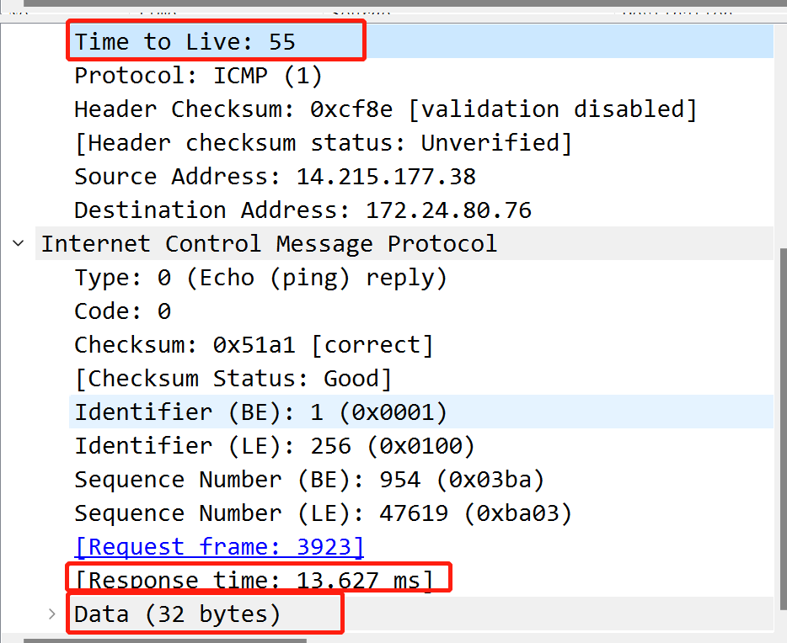
第二个回复，字节17.037ms,TTL=55,与ping指令显示结果相同。
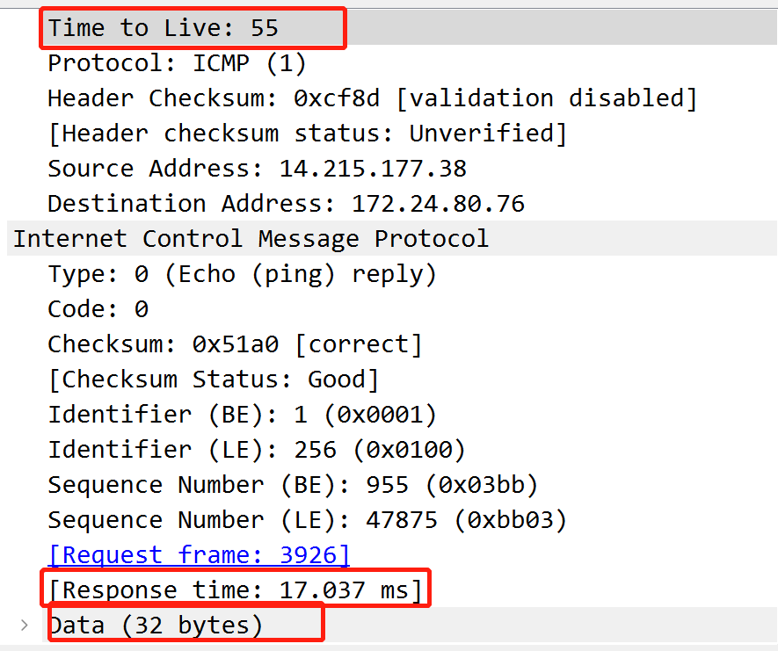
第三个回复，字节32，时间13.627ms,TTL=55,与ping指令显示结果相同。
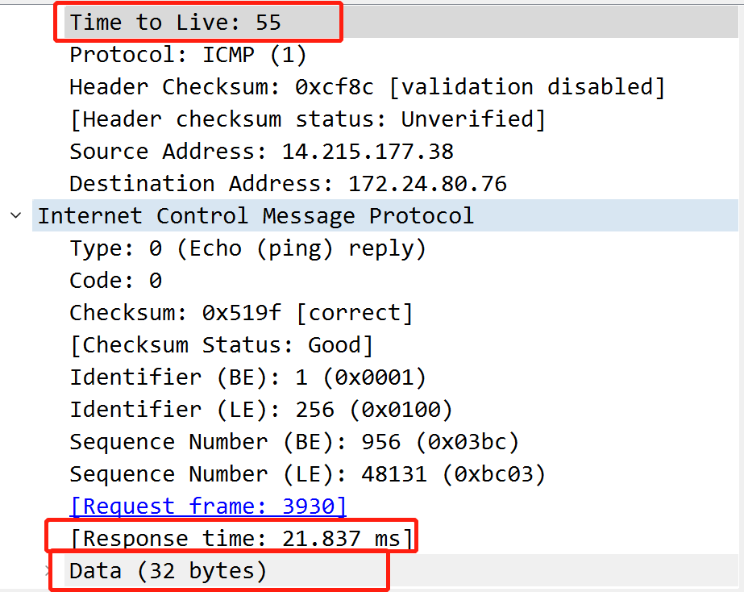
第四个回复，字节32，时间13.627ms,TTL=55,与ping指令显示结果相同。
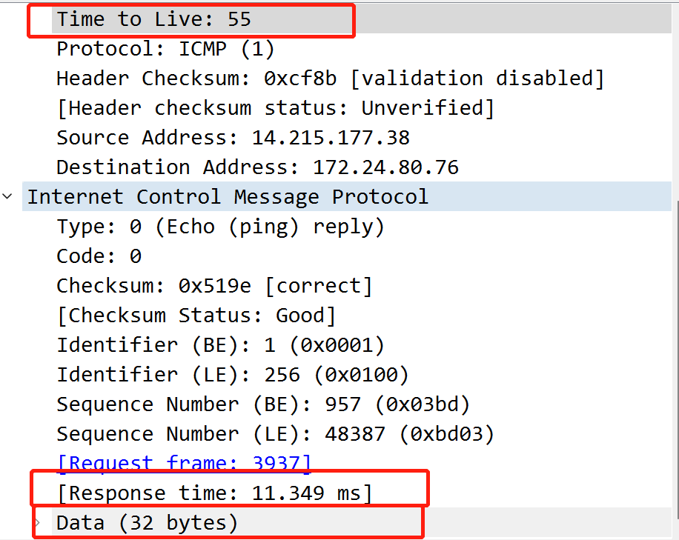
印象Wireshark分组列表栏与ping指令显示的结果是一致的。
实验结果：
通过本次实验，我安装了Wireshark、学习了Wireshark软件的使用使用方法。具体如下：
- 利用Wireshark捕获分组，学会使用过滤器过滤出特定的某些分组。
- 掌握了如何使用分组详情栏分析HTTP协议，能够分析出包括服务器主机名，此次通信的源IP地址和目的IP地址等信息。
- 掌握了如何使用分组详情栏分析TCP协议，能够分析出TCP协议的源端口号、目的端口号、序列号、确认号、标志位、校验和、数据大小、报头长度、窗口大小等信息。还能够找到TCP建立连接的分组。
- 掌握了如何使用分组详情栏分析TCP三次握手，可以分析出三次握手的序号、确认号。
- 掌握了如何使用分组详情栏分析ICMP协议。通过与ping指令对比，验证了Wireshark中icmp的正确性。

实验小结：
本次实验了解了一个之前从未接触过但是功能十分强大的软件Wireshark,它可以进行网络抓包，在详情栏里面查看每个分组的详细信息，是一个使用十分方便的软件。
通过本次实验，我对计算机网络的数据链路层、网络层、传输层、应用层有了进一步的了解，同时也对HTTP协议、TCP协议的结构组成更加清晰明了。

指导教师批阅意见：

成绩评定：

指导教师签字：

年 月 日
备注：

